
일일학습일지
제28기 스프링 클라우드 기반의 풀스택 전문가 양성과정
학습일시 | 2026.07.31 | 장소 | kt ds University 211호 | 시 간 | 09:00~18:00
학습범위 | Java Programming
작 성 자 | 최미서 |  |  | 강 사 | 장민창 강사님

학습안건 | try, finally

학습내용 | 내용
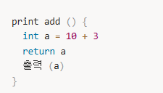
위 코드를 실행시키면 출력 a는 실행되지 않는다 왜? return을 하면 코드가 끝나기때문에 출력 a는 실행안됨 출력a를 실행하게 하려면 return 코드 위로 올려야한다. 그치만 이상태로 코드를 사용하고 싶다 하면 try finally를 쓴다.

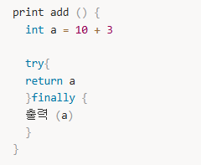
이렇게 하면 출력도 되고 return도 된다. return 되기전에 출력먼저하고 return a를 한다.

try, finally
try 이 코드에서 실행하고 return을 만난다면 return을 반환해주는 것을 잠시 보류 해놨다가 catch 혹은 finally 가 있는지 확인하고 finally를 먼저 하고 코드가 끝난다면 return값을 반환한다.

